PAPER

“Computational Thinking”

(Dr. Inggriani Liem)



Disusun Oleh :

Mario Richard Paulo Y (205314019)

FX. Bima Yudha P (205314020)

Mikael Raditya Agung S (205314110)

UNIVERSITAS SANATA DHARMA YOGYAKARTA

2020/2021

**BAB I**

**PENDAHULUAN**

* 1. **Latar Belakang**

Computational thinking (CT) adalah terminology yang sekarang ini digunakan untuk merujuk pada ide dan konsep dalam penerapan berbagai bidang computer science (CS) atau Teknik informatika. Secara internasional, telah terjadi debat terkait pentingnya pemahaanakan computer science, tidak hanya dalam konten, tetapi juga sebagai salah satu kemampuan umum, terkait pemikiran yang kritis dalam dunia teknologi sekarang ini.

Jeanette Wing adalah kembali memperkenalkan istilah Computational thinking pada Maret 2006. Yang mana, computational thinking termasuk penyelesaian masalah, merancang system dan memahami perilaku manusia dengan mengambarkan konsep dasar kedalam computer science. Pada tahun 2011, Jeannette memperkenalkan definisi baru, yang mana : Computational Thinking adalah proses berpikir yang diperlukan dalam memformulasikan masalah dan solusinya, sehingga solusi tersebut dapat menjadi agen pemroses informasi yang efektif dalam menyelesaikan masalah.

* 1. **Rumusan Masalah**
     1. Apa itu Computational Thinking, dan mengapa penting
     2. Empat unsur pokok Computational Thinking: jelaskan, berikan contohnya
     3. Computational Thinking perlu diperkenalkan sejak dini (bandingkan “Bebras Challenge”). Buatkan satu soal Computational Thinking untuk anak-anak SD, berikan juga jawabannya
  2. **Tujuan Pembahasan**
     1. Apa itu Computational Thinking, dan mengapa penting
     2. Apa saja empat unsur pokok Computational Thinking: dan contohnya
     3. Apakah Computational Thinking perlu diperkenalkan sejak dini (bandingkan “Bebras Challenge”).

**BAB II**

**ISI**

* 1. **Apa itu Computational Thinking, dan mengapa penting** 
     1. Computational Thinking merupakan proses berpikir yang melibatkan bagaimana memformulasikan persoalaan dan solusiya.serta proses berpikir yang melibatkan pemformulaan sebuah masalah dan menyampaikan solusinya dalam suatu cara seperti yang dilakukan oleh komputer (baik manusianya yaitu brainware atau hardware) menggunakan pendekatan yang efektif dan efisien. Dengan cara pendekatan yang efektif tersebut setiap masalah akan dapat teratasi. Selain itu, karena skill [problem solving](https://www.dictio.id/t/apa-yang-dimaksud-dengan-problem-solving/3239) kita sangat baik, maka [produktivitas](https://www.dictio.id/t/apa-yang-dimaksud-dengan-produktivitas-kerja/8682) diri juga akan meningkat. Nah, prestasi dan hal-hal positif lain akan terus berdatangan jika kita senantiasa produktif.
     2. Dan computational thinking ini penting karena membantu seorang terlebih programmer atau developer dalam memecahkan sebuah masalah dengan memecah masalah tersebut ke dalam bagian-bagian yang lebih kecil sehingga dapat lebih mudah dalam mencari solusi untuk memecahkan masalah tersebut.Di samping itu,para developer mereka terjun ke dalam dunia usaha dan dunia industri akan banyak sekali menghadapi ketidakpastian seperti yang sudah terlihat sejak saat ini di mana banyak bisnis yang berguguran satu persatu khususnya dalam industri retail, padahal bisnis ini sudah ada sejak bertahun-tahun lalu tetapi dikarenakan perkembangan teknologi yang muncul dalam bentuk *online shop* membuat industri retail banyak berguguran.
  2. **Empat unsur pokok Computational Thinking: jelaskan, berikan contohnya** 
     1. Computational thinking memiliki empat landasan yaitu: Decomposition, Pattern Recognition, Abstraction, Dan Algorithms.

1. Dekomposisi(**decomposition**.) = memecah masalah atau sistem yang kompleks menjadi bagian-bagian yang lebih kecil dan lebih mudah diatur

Contohya :

* Mendapat tugas dari dosen,kita memilih mana mudah didahulukan dulu
* Mengatur jawal belajar kuliah online agar materi yang di sampaikan tidak terbuang sia-sia

1. pengenalan pola( **Pattern** **recognition**)= mencari persamaan antara dan dengan masalah ada

Contohnya:

* Contohnya, dalam membuat video kita biasa hanya memencet tombol mulai tanpa melihat pola-pola yang ada dalam frame tersebut seperti [pengenalan pola](https://www.dictio.id/t/apa-yang-dimaksud-dengan-pengenalan-pola-dalam-computational-thinking/12274) melibatkan mengenali bentuk, [suara](https://www.dictio.id/t/apa-yang-dimaksud-dengan-bunyi-atau-suara/119949) atau gambar. Jika kamera anda menyoroti wajah saat anda mengarahkannya pada beberapa teman, maka itu mengenali pola wajah dalam gambar maka wajah secara otomatis terdeteksi dengan pengenalan pola.
* Contoh sederhananya adalah manusia. Kita telah mengetahui bahwa semua manusia memiliki mata, hidung, telinga, dan anggota tubuh lainnya. Ciri - ciri ini bisa disebut dengan pola. Setiap manusia memiliki pola yang sama, tetapi setiap polanya pasti memiliki perbedaan dalam hal detil.
* Contohnya si A yang memiliki hidung mancung, mata sipit, dan kulit hitam, sedangkan si B memiliki hidung pesek, mata lebar, dan kulit putih.

1. abstraksi(**Abstraksiton**) = memusatkan perhatian pada informasi penting hanya mengabaikan detail yang tidak relevan

Contohnya:

* Ketika kita memandang enteng Virus Covid 19 kebanyankan dari kita emngangngkap enteng/sepele tidak memakai masker dan lupa memcuci tangan, padahal ,itu sangat penting menghindar /mencegah virus meluas
* saat kita bermain game terkadang saat kita pertama kalinya main game kita hanya focus untuk bermain tampah membaca intrukasinya terlebih dahuli

1. Algoritma(**algorithms*)*** = mengembangkan solusi langkah demi langkah untuk masalah atau aturan yang harus diikuti untuk menyelesaikan masalah

Contohnya:

* Saat kita mendaftarkan akun baru pati bnyak step-step yang harus kita lakukan agar kita dapat membuat akun
* Terjadi masalah dengn zoom ga bisa di buka/jalankan dimana kia harus mengikuti step by step agar zoom kita dapat di gunakan /jalankan Kembali.
  1. **Computational Thinking perlu diperkenalkan sejak dini (bandingkan “Bebras Challenge”). Buatkan satu soal Computational Thinking untuk anak-anak SD, berikan juga jawabannya**

**Contoh Soal Computational Thinking**

Ada seekor kuda sedang mencari harta karun di sebuah wilayah yang digambarkan dengan potongan papan catur. Namun wilayah itu merupakan markas para pemburu sehingga siapa saja yang memasuki wilayah itu akan menjadi incaran para pemburu. Untuk dapat sampai ke tempat harta karun, kuda itu harus terus melangkah namun setiap langkah yang dia buat harus membentuk huruf “L”(gambar1.1) dan tidak boleh kembali ketempat yang sudah ia langkahi sebelumnya agar tidak mudah dikejar dan ditangkap oleh pemburu. Kuda itu juga harus menghindari daerah bertanda silang merah(gambar1.2) karena disana terdapat perangkap yang telah dipasang oleh pemburu.

**Tantangan:**

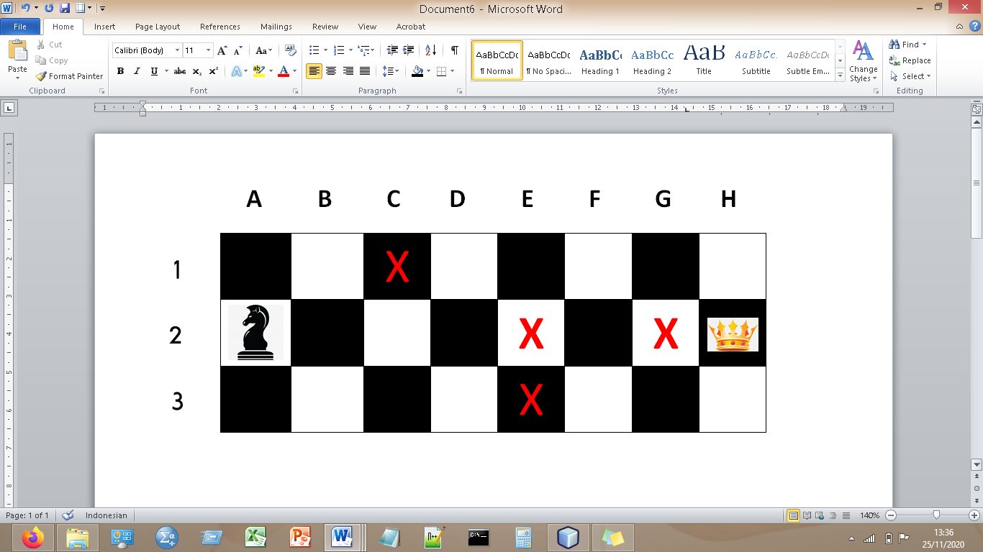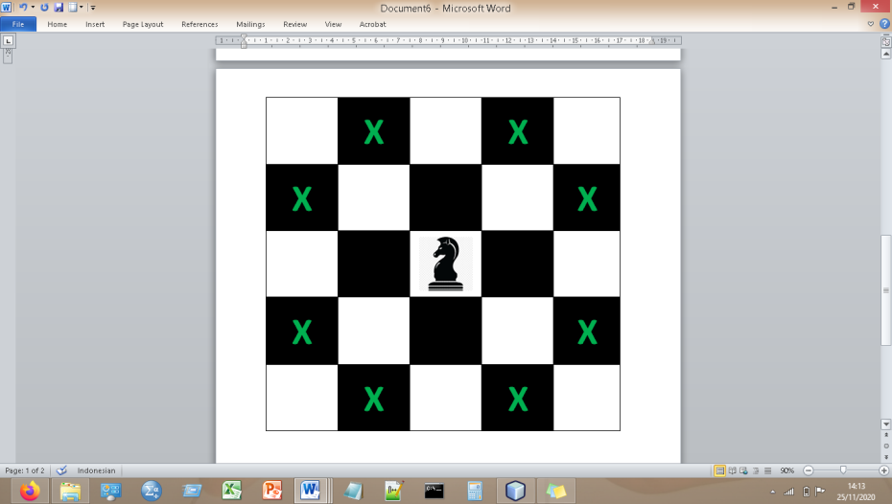

Ada berapa langkah yang bisa kuda lakukan agar cepat sampai ke tempat harta karun dan tidak tertangkap pemburu?

1. 4
2. 5
3. 6
4. 7

**Jawaban:**

Jawaban yang tepat adalah 5, kuda melangkah ke-C3 lalu ke-B1 lalu ke-D2 lalu ke-F1 dan terakhir ke-H2. Gambar berikut menunjukan langkah-langkah yang dilalui kuda.

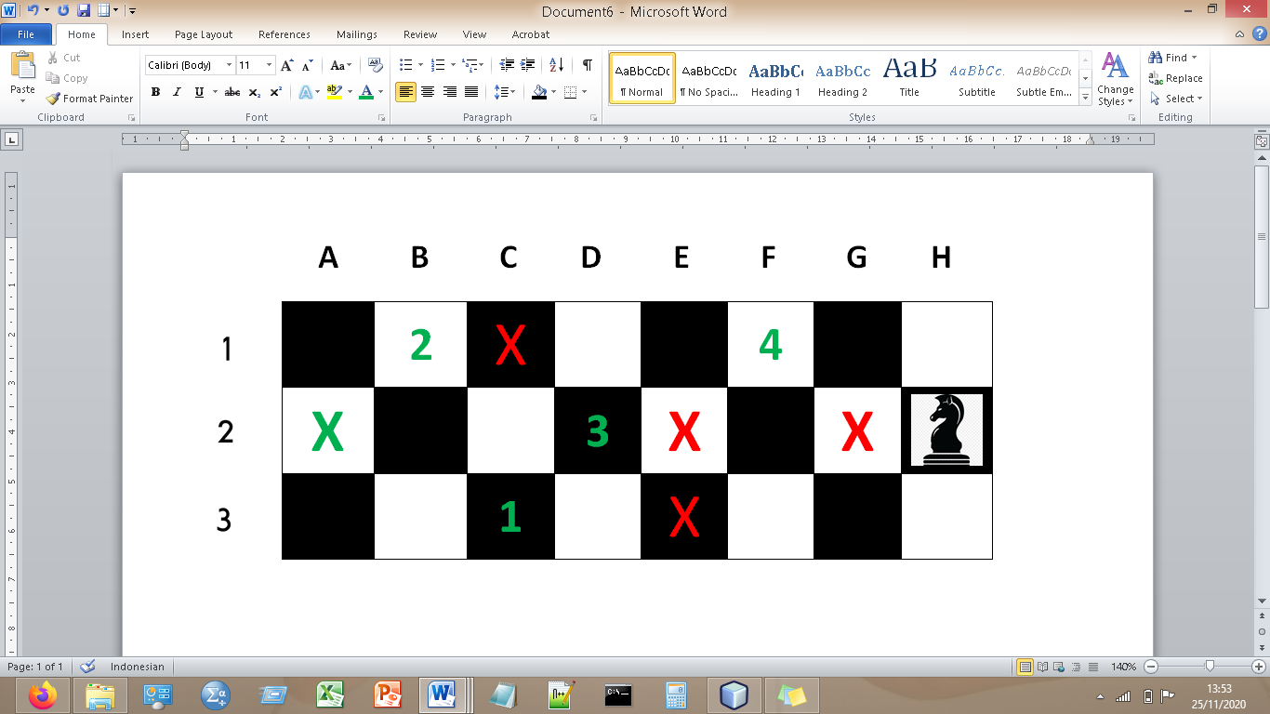

**BAB III**

**PENUTUP**

Pada Dasarnya, Computational Thinking merupakan proses berpikir yang melibatkan bagaimana memformulasikan persoalaan dan solusiya, dan kedepannya akan menerapkan teknik ini yang di mana semua universitas akan di hapuskan dan pembelajaran teknologi dari pengenalan apa itu hardware sampai software nya yang di gunakan akan di ajarkan sejak Sekolah Dasar samapai Sekolah Menengah Atas